**各省反馈盘活系统问题汇总**

一、系统完善

1.个别企业按照原分配的账号和密码无法登陆。

【原因分析】平台直接分配的账号密码，如果没有修改过原始密码，都能登录。有的省局也为企业分配了账号和初始密码，可以向相应的省局咨询。另外，企业可能由于人员变动等问题，不知道原始密码被修改过。

【解决方案】可将有关情况反馈技术支持方客服微信（微信号：patentnavi）或电话咨询（400-0062-162），将在核实身份后处理。

2.个别企业登陆后无推介专利。

【原因分析】企业登录后系统默认推送的是国民经济行业、战新产业、技术领域三者取交集后的专利数据，其中，国民经济行业、战新产业是企业注册时填报，如果企业初始登录时，系统没有默认推送专利，可能是国民经济行业、战新产业填写的不准确，差异较大，导致交集为0。

【解决方案】企业可以在“订阅设置”中设置订阅条件，系统将按照企业最新设置的订阅条件推送专利。另外，系统正在优化开发，将在用户选择订阅条件时实时显示结果数据，并在显著位置提示用户订阅信息的数量，避免出现收不到信息的情况。

3.行业领域分类不够细致、智能，部分企业找不到本企业所属行业，部分企业选择了行业领域后，推送的专利依然和本企业所属领域关系不大。

【原因分析】订阅条件是按照国民经济行业分类、战略性新兴产业或专利IPC分类号进行设置，产业分类均为国家标准，可能不完全符合企业习惯认知自身所处的行业领域。

【解决方案】建议企业可以在“订阅设置”中进一步修改并选择更贴近本企业的技术领域/战新产业等信息。同时，针对相关度不大的专利，企业可点击“我要忽略”，将该专利移入回收站，系统下次将不再推送该专利。

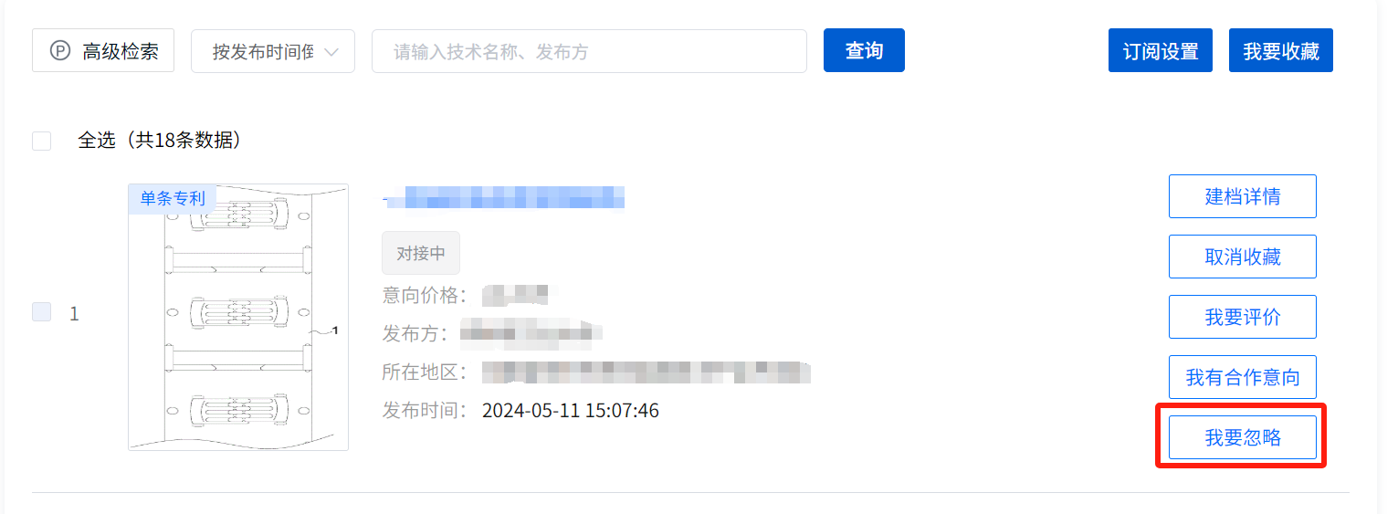

4.建议在中小企业产业化系统中添加字段“是否参与专利评价”，能够直观看到企业评价情况。

【解决方案】省市局账号的统计功能正在开发中，预计将于9月中旬上线，届时省市局账号将能查看本辖区内企业的注册、评价等具体信息。

5.建议对企业绑定的手机号给予一定提示，帮助企业快速找到绑定手机号并根据手机号快速找回账号密码。

【解决方案】因企业账号、绑定手机号等是隐私信息，故不建议直接对外披露。若存在忘记密码等情况，可直接联系技术支持方客服微信（微信号：patentnavi）或电话咨询（400-0062-162），在确认身份后进行处理。

6.地方局账号和企业账号页面相差巨大，无法为企业提供有效指导，建议为地方局提供虚拟企业账号。

【解决方案】企业必须要绑定真实企业名称才可开设企业账号，目前没有虚拟企业账号的设置。建议地方局可为企业推送《企业端用户手册》，或让企业直接联系技术支持方客服微信（微信号：patentnavi）或电话咨询（400-0062-162）获取帮助。另外，近期，运用促进司已制作盘活系统企业端操作指引（PPT及视频解说），后期将提供给地方。

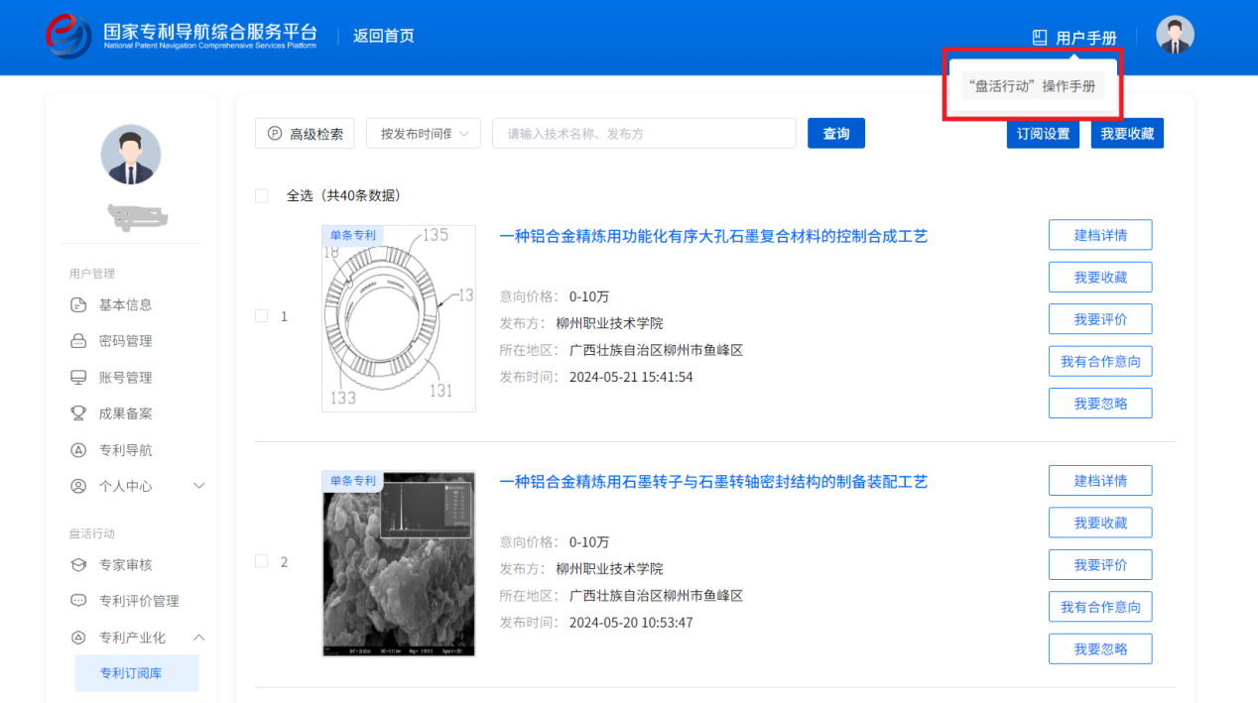

二、操作使用培训指导

7.需要专利盘活系统的企业版系统操作手册，企业用户手册与最新系统不相符，建议尽快制作企业端用户操作手册，并持续更新。

【解决方案】目前已根据最新内容调整用户操作手册，并设置在系统页面（如下图所示），用户可重新下载获取。另外，运用促进司已制作盘活系统企业端操作指引（PPT及视频解说），近期将上线国家局网站，提供下载服务，并提供给地方。

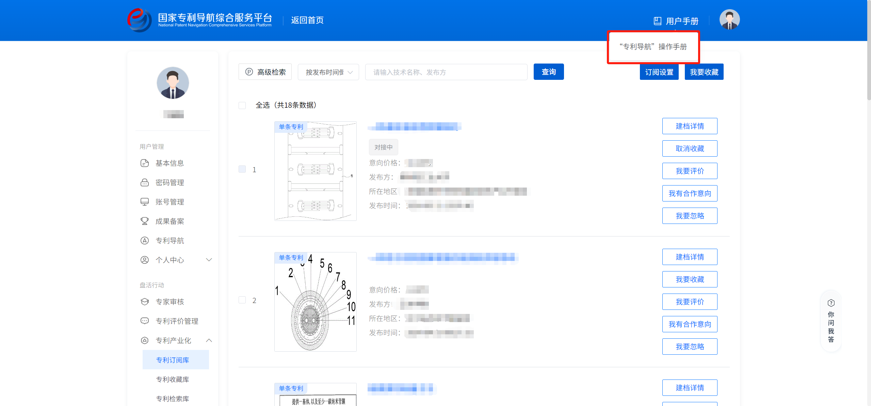

8.希望国家局组织一次系统培训，让省局先掌握情况，回答企业问题，提高效率。

【解决方案】经与中国知识产权培训中心沟通，目前已在国家局组织的面向省局等各个培训班中，均加入盘活系统操作的培训课程。

9.希望国家局发正式通知，明确工作内容和企业数量。

【解决方案】近期，国家知识产权局将联合教育部等部门印发《关于加快推进高校和科研机构存量专利推广转化工作有关事项的通知》，明确下阶段盘活工作要求。

三、加强系统服务能力

10.希望平台技术人员入群，及时指导。

【解决方案】因平台需针对实名认证企业进行指导，同时在指导过程中需要获取企业账号密码等隐私信息，在群中沟通易造成信息泄露等情况。因此，建议企业可直接添加技术支持方客服微信（微信号：patentnavi）或电话咨询（400-0062-162）或联系客服邮箱（patentnavi@ppac.org.cn；[service@linkinip.com](mailto:service@linkinip.com)）获取帮助。

11.服务电话一直占线，效率低。

【原因分析】目前咨询人数较多，可能造成服务电话占线等问题。

【解决方案】建议企业可直接添加技术支持方客服微信（微信号：patentnavi）或联系客服邮箱（patentnavi@ppac.org.cn；[service@linkinip.com](mailto:service@linkinip.com)）获取帮助。同时技术支持方也会加强每日电话线路检查，保证线路稳定。

12.企业由于人员变动需要找回账号密码，之前发邮箱就能收到邮件反馈，目前反馈信息很慢。

【原因分析】目前企业邮箱均正常运转，部分邮件可能被拦截为垃圾邮件等原因造成。

【解决方案】平台每天三次定点清理邮箱，及时反馈，一般当天发送的邮件，最晚第二天也会收到回复。若未收到回复邮件，建议直接添加技术支持方客服微信（微信号：patentnavi）或电话咨询（400-0062-162），与客服对接获得支持。

四、账号权限

13.省局需要企业名单，用以跟踪企业填答进度。

【解决方案】在省局账号统计功能完成开发（预计将于9月中旬上线）前，目前定期（每周至少两次）由六棱镜公司提供各省注册企业名单，运用促进司将及时反馈各省。

14.希望省局开通一定权限，能够看到哪些企业注册，哪些企业开展了评价，以便跟进进度。

【解决方案】省局账号的统计功能正在开发中，预计将于9月中旬上线，届时将能看到本省企业的注册、评价等信息。

15.建议给地市开通“区域用户管理权限”，市局可以看到账号，帮助企业找回密码，查看注册、评价进展，方便推进工作。

【解决方案】已开通账号的地市局将具备与省局账号权限相同的统计功能，待9月中旬统计功能开发完成后即可实现。

五、一些具体操作问题

16.有企业问省局，需要评价多少专利算完成任务。

【解决方案】即将印发的《关于加快推进高校和科研机构存量专利推广转化工作有关事项的通知》明确“企业对订阅的专利无需求或者无合作意向的，可以从专业角度进行产业化前景评价，供有需求的企业参考”。企业可根据领域匹配程度等实际情况，对订阅的专利进行评价。

17.是否还需要企业添加专家账号（系统专家评价还没有上线）。

【解决方案】目前系统支持添加专家入库，用户可在账号管理-新建用户中配置专家。专家评价功能还在调整完善中，目前，可以由企业账号统一进行评价。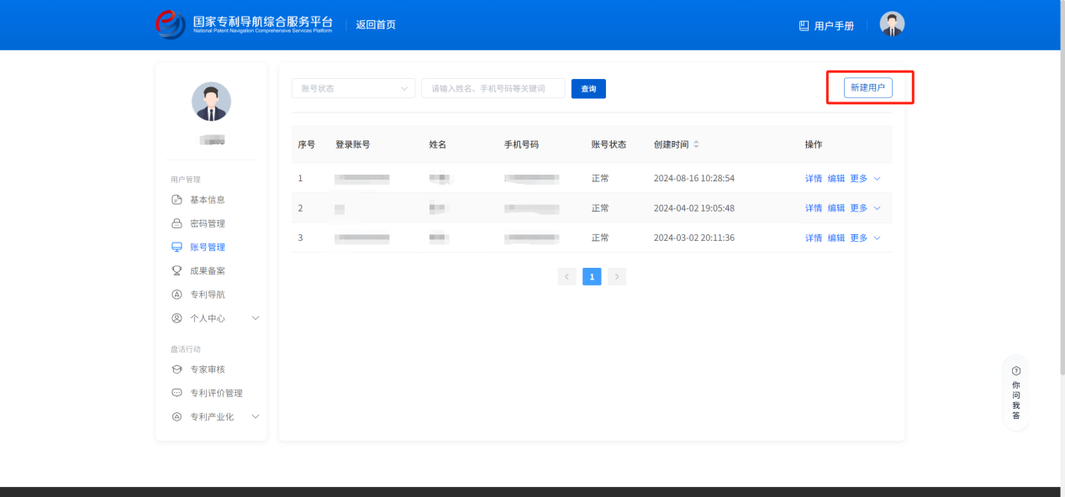

18.入库专家后期是否可以出库。

【解决方案】目前系统支持对配置的专家账号进行删除。

